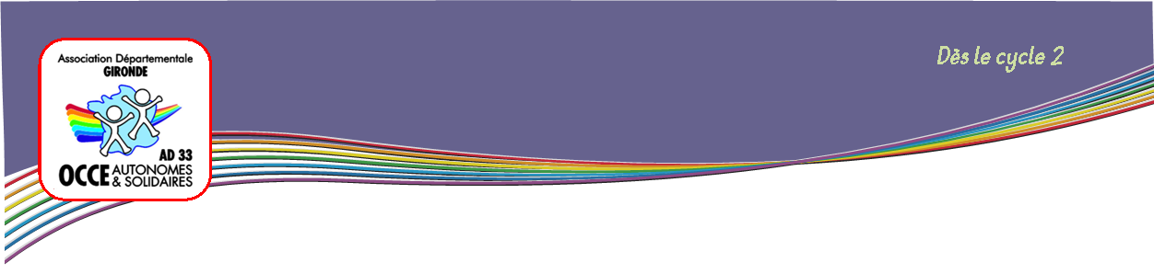

**Enigmes**

**Méthode de la grille d’équipe**

***Développer l'esprit d'équipe.***

**Démarche :**

1. Constituer des équipes de 3 ou 4 élèves. Remettre un exemplaire de la grille à chaque élève. Chacun y inscrit son nom et les noms des membres de son équipe dans la première ligne.
2. Noter l'énigme dans la première colonne.
3. L'élève inscrit sa réponse dans la case sous son nom.

|  |  |  |  |  |  |
| --- | --- | --- | --- | --- | --- |
| Enigmes | Nom | Nom | Nom | Nom | Synthèse |
| 1 |  |  |  |  |  |
| 2 |  |  |  |  |  |
| 3 |  |  |  |  |  |
| 4 |  |  |  |  |  |

1. Ensuite, il fait part de sa proposition aux membres de son équipe et note sur sa grille les propositions de ses coéquipiers, dans la case appropriée.
2. Les enfants sont amenés à expliciter leurs réponses et à argumenter avant de les inscrire dans la case synthèse.
3. D'autres énigmes viendront compléter la grille.

**Prolongement :**

* Synthèse collective autour de la valeur discutée dans les groupes
* Réalisation d’une affiche

**Adaptation :**

Cette structure peut s’adapter à toute nouvelle situation d’apprentissage comme évaluation diagnostic. C’est aussi un très bon outil de révision en groupe.

**Petites énigmes :**

* **PERSONNAGES**

**Le loup préfère mon odeur**

**A celle de la galette et du beurre.**

*Réponse : Le petit chaperon rouge*

**Je nais gris et mal-aimé,**

**Je grandis blanc et admiré.**

*Réponse : Le vilain petit canard*

**4 frères rayés**

**Souhaiteraient de tout cœur**

**Que je sois retraité**

**Avec Jolly Jumper.**

*Réponse : Lucky Luke*

**Les champignons sont nos abris**

**Les chats notre souci**

**On remplace souvent des mots**

**Mais c'est pour faire plus rigolo.**

*Réponse : Les Schtroumpfs*

**Ma sœur et moi**

**Les bêtises on aime ça**

**Mais au restaurant de nos parents**

**On amuse tous les clients.**

*Réponse : Tomtom et Nana*

* **ANIMAUX**

**Je suis un petit animal à poils.**

**Les chats m'adorent.**

**Je m'occupe parfois des dents des enfants.**

*Réponse : La souris*

* **TITRES DE LIVRES POUR ENFANTS**

**Il est cuit, bouilli**

**A cause d'eux trois**

**Fini le loup !**

*Réponse : Les 3 petits cochons*

**Les jacinthes bleues**

**L'ont amenée**

**Dans une belle maisonnette**

**D'où par une fenêtre elle s'échappera**

**Effrayée par eux trois.**

*Réponse : Boucle d'Or (et les trois ours)*

* **LES ELEMENTS**

**Je coule et grossis avec mes sœurs**

**J'ai du courant mais pas d'électricité.**

*Réponse : La rivière*

**Je pleure et grossis avec mes frères**

**On me voit sans pouvoir me toucher.**

*Réponse : Le nuage*

**On me roule en boule**

**Je tombe sans bruit**

**Mes chutes peuvent être dangereuses.**

*Réponse : La neige*

**Je me lève, je souffle et je siffle**

**On m'entend sans jamais me voir.**

*Réponse : Le vent*

**Je me fâche et gronde**

**Je cogne sans jamais toucher quelqu'un.**

*Réponse : Le tonnerre*

**Je me lève et me couche chaque jour**

**Je chauffe, je brûle sans jamais refroidir.**

*Réponse : Le soleil*

**Toute ronde ou en quartier**

**Chaque jour je disparais.**

Réponse : La Lune

* **DIVERS**

**J'ai plein d'aiguilles mais ne sais coudre**

**On me coupe chaque année mais pas avec des ciseaux.**

*Réponse : Le sapin*

**Je brûle, je coule et je disparais.**

*Réponse : La bougie*

**J'ai des dents mais ne mords pas**

**Je coupe mais ne scie pas.**

*Réponse : Le couteau*

**Je pique,**

**J'ai quatre dents mais ne mords pas.**

*Réponse : La fourchette*